1. Кто рождает живых детенышей и выкармливает их молоком?
а) звери;
б)птицы;
в) рыбы.
2. Какое слово пропущено: икринка-...-взрослая рыба?
а) личинка;
б)малек;
в) головастик.
3. Какое слово пропущено: яйцо-личинка-...-бабочка?
а) куколка;
б)птенец;
в)икринка.
4. Кузнечик - насекомое. Проходит ли он в своем развитии стадию ку-
колки?
а) у всех насекомых бывают куколки;
б)у кузнечиков нет стадии куколки;
в) из яйца у кузнечика вылупляется взрослое насекомое - большое и
с крыльями.
5. В какое время года охота и рыбная ловля бывают запрещены?
а) весной;
б)осенью;
в)зимой.

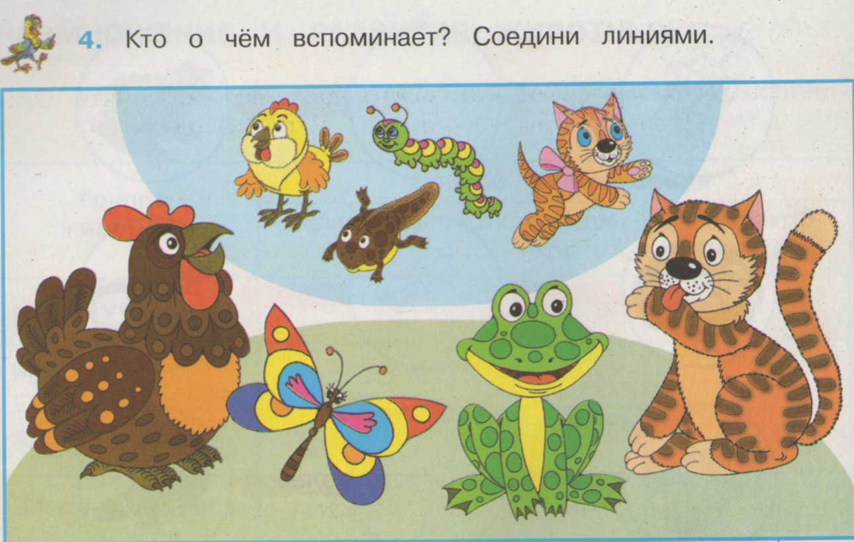

1. Кто рождает живых детенышей и выкармливает их молоком?
а) звери;
б) птицы;
в) рыбы.
2. Какое слово пропущено: икринка-...-взрослая рыба?
а) личинка;
б) малек;
в) головастик.
3. Какое слово пропущено: яйцо-личинка-...-бабочка?
а) куколка;
б) птенец;
в) икринка.
4. Кузнечик - насекомое. Проходит ли он в своем развитии стадию ку-
колки?
а) у всех насекомых бывают куколки;
б)у кузнечиков нет стадии куколки;
в) из яйца у кузнечика вылупляется взрослое насекомое - большое и
с крыльями.
5. В какое время года охота и рыбная ловля бывают запрещены?
а) весной;
б)осенью;
в)зимой.

